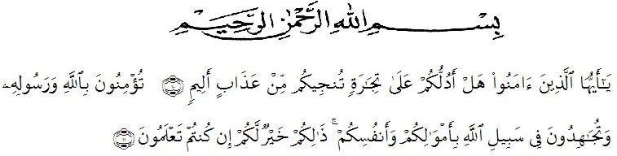
KATA PENGANTAR

Artinya : “ Hai Orang-orang yang beriman sukakah kamu Aku tunjukkan suatu perniagaan yang dapat menyelamatkan kamu dari azab yang pedih? ⁽¹⁰⁾ . (yaitu) kamu beriman kepada Allah dan Rasulnya dan berjihad di jalan Allah dengan harta dan jiwamu. Itulah yang lebih baik bagimu, jika kamu mengetahui.

Assalamu’alaikum Warahmatullahi Wabarakatuh.
Puji syukur penulis panjatkan kehadirat Allah SWT yang telah memberikan rahmat, hidayah serta kekuatan sehingga penulis dapat menyelesaikan Skripsi ini dengan judul “Hubungan Antara Konsep Diri Dengan Kemampuan Resolusi Konflik Interpersonal Pada Siswa Di Smk Istiqlal Deli Tua”.
Terwujudnya Skripsi ini tidak lepas dari bantuan berbagai pihak yang telah mendorong dan membimbing penulis, baik tenaga, ide-ide, maupun pemikiran. Untuk itu dikesempatan ini penulis mengucapkan terimakasih yang sebesar-besarnya kepada :
- Bapak Dr. KRT Hardi Mulyono K. Surbakti Selaku Rektor Universitas Muslim Nusantara Al-Washliyah Medan.
- Bapak Dr. Samsul Bahri, M.Si selaku Dekan Fakultas Keguruan dan Ilmu Pendidikan Universitas Muslim Nusantara Al-Washliyah.
- Ibu Ika Sandra Dewi, S.Pd, M.Pd selaku Ketua Prodi Studi Bimbingan dan Konseling Fakultas Keguruan dan Ilmu Pendidikan Universitas Muslim Nusantara Al-Washliyah.
- Ibu Dra.Hj. Nur Asyah, M.Pd selaku pembimbing yang telah membimbing dan memberikan arahan kepada penulis mengenai penulisan Skripsi ini.
- Ibu Widya Utami Lubis, S.Psi, M.Psi selaku dosen penguji I yang telah memberikan masukan dan saran kepada penulis demi kesempurnaan penelitian ini.
- Ibu Dina Hidayati Hutasuhut, S.Psi, M.Psi selaku dosen penguji II yang telah memberikan saran kepada penulis demi kesempurnaan penelitian ini.
- Bapak Dan Ibu Dosen Serta Seluruh Staf Administrasi di Fakultas Keguruan dan Ilmu Pendidikan Universitas Muslim Nusantara Al-Washliyah.
- Ayahanda Bariyanto dan Ibunda Suyatun yang telah mencurahkan kasih sayang yang tulus dan murni serta seluruh perhatian untuk membesarkan penulis.
- Ibu Dra.Rosmidar selaku Kepala Sekolah SMK Istiqlal Delitua yang telah memberikan izin kepada penulis untuk melakukan penelitian di Sekolah tersebut.
- Seluruh keluarga yang telah memberikan dukungan dan semangat sehingga penulis dapat menyelesaikan Skripsi ini.
- Sahabat yang selalu memberikan bantuan kepada penulis untuk menyelesaikan Skripsi ini.
- Semua pihak yang tidak bisa peneliti sebutkan namanya satu – persatu yang telah membantu penulis baik itu secara langsung maupun tidak langsung dalam menyelesaikan penelitian ini.
Sebagaimana layaknya seorang manusia, dengan menyadari masih terdapat kekurangan dalam penyajian dan penulisan skripsi ini mengingat keterbatasan waktu, biaya, tenaga, kemampuan, dan pengetahuan. Untuk itu dengan segala kerendahan hati saya mengharapkan kritik dan saran dari berbagai pihak yang bersifat membangun demi kesempurnaan skripsi ini sesuai dengan permasalahan yang dikemukakan.
Akhir kata, Semoga skripsi ini dapat bermanfaat dan dapat diterima oleh semua pembaca sebagai sumbangan ilmu bagi para pembaca khususnya dapat memenuhi maksud penulisannya.
Wassalamu’alaikum wr.wb

Medan, Desember 2021
Penulis,

VERATIA ANGGREANI
NPM : 171414060

